ТЗ на создание внешней обработки.
База Бухгалтерия.
На форму документа Поступление из переработки (Документ.ПоступлениеИзПереработки) добавить кнопку "Создать передачу в переработку". Данная команда создает документ Передача сырья в переработку (Документ.ПередачаТоваров) на основании данных Поступление из переработки.
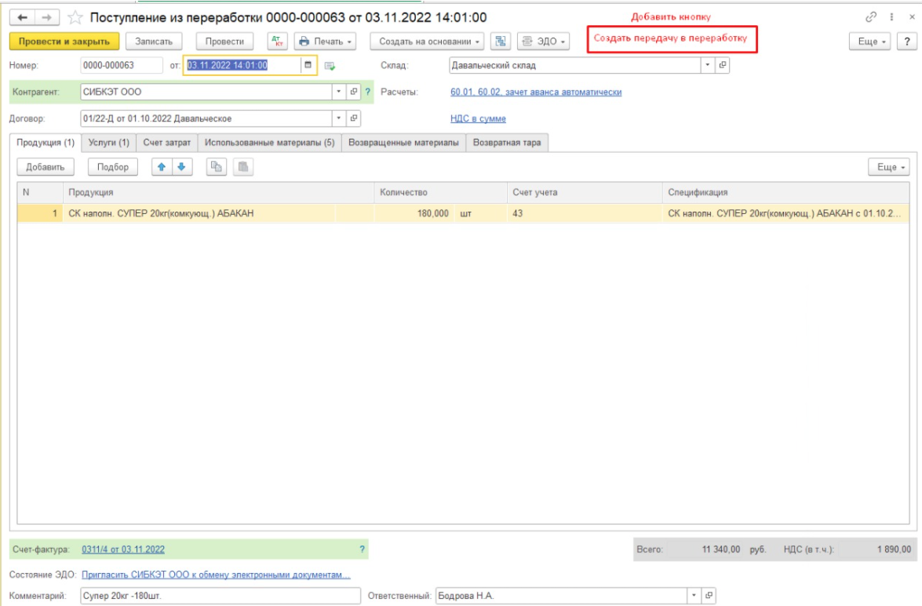
Заполнение данных документа Передача сырья в переработку

Данные из документа Поступление из переработки (источник) | Заполнение данных в создаваемом документе Передача сырья в переработку (приемник)
 | Дата – текущая дата создания документа
Контрагент | Контрагент
Склад | Склад
Договор | Договор
Табличная часть «Использованные материалы» | Табличная часть «Товары»
Номенклатура | Номенклатура
Количество | Количество
Счет передачи | Счет передачи
 | Счет учета получаем из РегистрСведений.СчетаУчетаНоменклатуры по виду номенклатуры

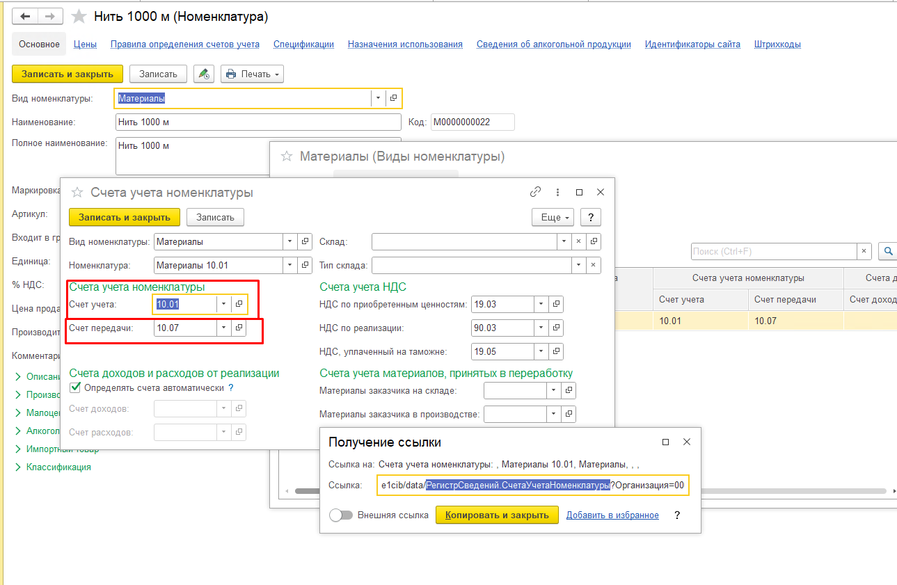

Вкладка Дополнительно
Грузоотправитель устанавливаем контрагента АМЕЛЬЧЕНКО ВИТАЛИЙ ВИКТОРОВИЧ (установить по коду 00-000228
Грузополучатель, тот же, что указывается в реквизите Контрагент.

